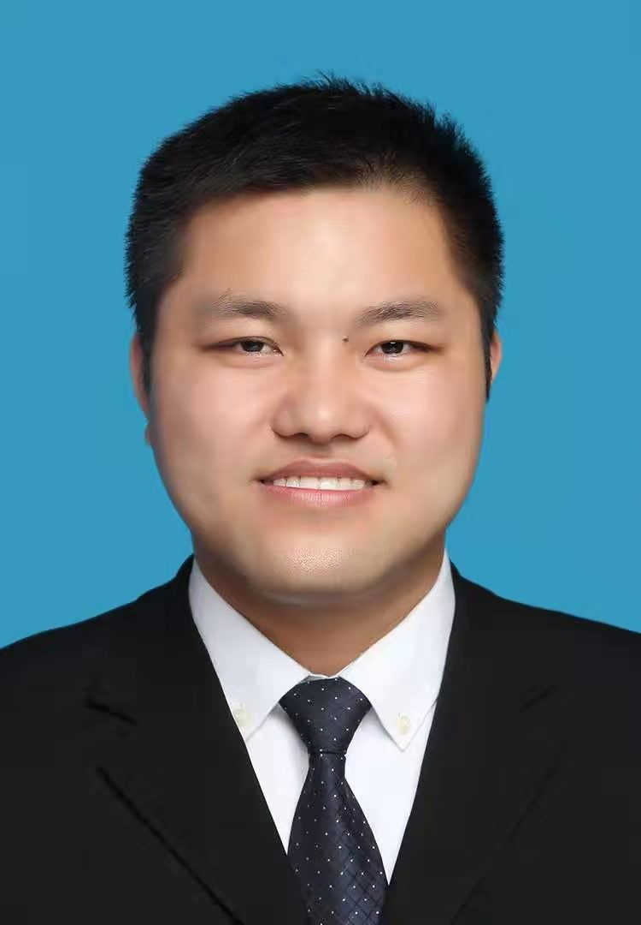

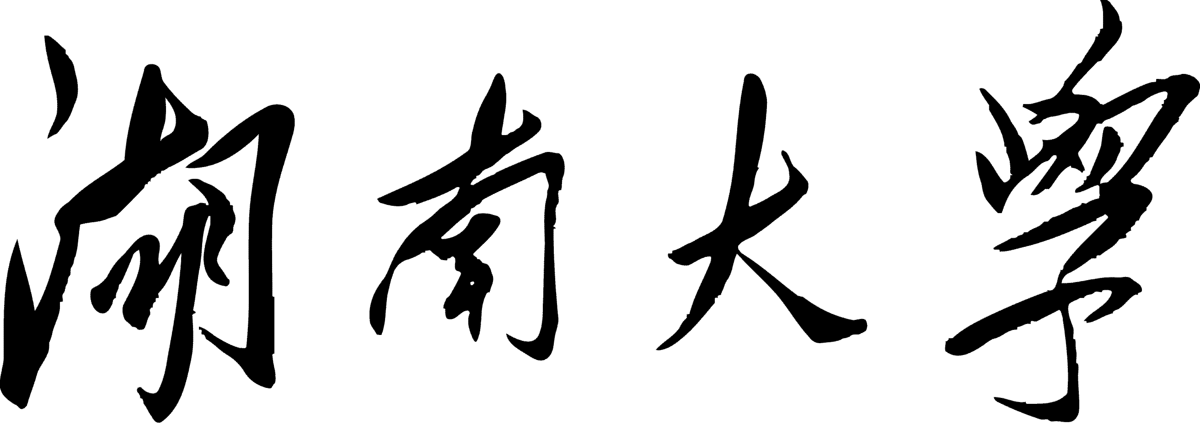

基本信息 研究方向：汽车NVH 求职意向：机械工程师
陈伟东 | • 专 业：机械工程 | • 所在院校：湖南大学
陈伟东 | • 出生年月：1993.08.01 | • 籍 贯：河南信阳
陈伟东 | • 联系电话：156 -8495 -9236 | • 电子邮箱：CWD3062@163.COM
陈伟东 | • 地 址： 湖南大学汽车车身先进设计制造国家重点实验室 (410082)
教育背景
• 2019.09~现在 | 湖南大学 | 机械工程 | 硕士 | Top：10%
• 2014.09~2018.06 | 中南林业科技大学 | 机械设计制造及其自动化 | 学士 | Top：20%
项目经历
• 2019.10~至今 | 中车时代电动某公交车的减振降噪 | 核心成员 | 中车时代电动
- 项目工作： | 1.对该公交样车进行振动与噪声测量、振动TPA、噪声TPA、钣金贡献量等试验，找出低频振动的原因；  2.对该公交样车提出改进或解决措施，对标宇通客车，将噪声值降低到70dB以下。
• 2019.06~至今 | 某新型洗车机器人结构设计、仿真与振动噪声性能测试 | 子项目负责人 | 嗨嗨机器人
- 项目工作： | 1.洗车机器人系统结构设计、CAD结构建模、CAE仿真分析应力应变、结构模态等，并提出优化建议；  2.制定性能试验计划并实施，采集不同工况下振动与噪声数据，Labview采集测试信号，Matlab分析数据，找出振动与噪声大的问题并改进结构。
• 2019.04~2019.08 | 某国产重卡驾驶室振动噪声性能优化 | 核心成员 | 三一集团
- 项目工作： | 1.进行钣金贡献量测试、振动TPA测试、噪声TPA测试，CAE建模仿真；  2.提出减振降噪方案，进行发动机罩、驾驶室地板等材料的吸隔声测试，进行排气管道附近100Hz振动的动力吸振器设计，对CAE仿真问题出进行优化，选择阻尼和吸声材料，使驾驶室噪声降到70dB以下。
科研情况
• 2020.01~至今 | 葛洲坝大型水轮发电机定子槽楔松动无损检测研究 | 子项目负责人 | 三峡集团
完成“气隙机器人”定子槽楔松紧检测系统的敲击力锤结构设计（18mm以下工作环境），三种材料锤头敲击试验，双耳近场麦克风获取声压信号，研究一套在不抽离转子的情况下，机器人在线无损检测方法,对定子槽楔进行松紧状态分类
• 学术论文 | 《Comprehensive fatigue estimation and fault diagnosis based on Refined Generalized Multi-Scale Entropy method of centrifugal fan blades》

校园经历、获奖情况
• 2019~至今 | 校园经历 | - 参加“互联网+”大学生创新创业大赛
• 2019~至今 | 获奖情况 | - 获得校三等奖学金、第六届“互联网+”大学生创新创业大赛校赛铜奖
• 2014~2018 | 校园经历 | - 担任中南林业科技大学军训学生教官，并担任机电工程学院连长；在津市一中及高塘岭中学担任军训教官；参与进行湖南省军区组织学生军训规范集训展示表演；担任第55期入党积极分子培训班班长
• 2014~2018 | 获奖情况 | - 获得“优秀共青团员”、入党积极分子培训班“优秀学员”、“优秀教官”、“优秀排面”、“优秀连队”、校奖学金

个人技能
• 外语水平： | CET-6，具有较强的外文文献阅读及撰写能力；
• 计算机水平： | 熟练使用Office办公软件、PS等；
• 专业技能： | 熟练运用Hypermesh、Nastran、CATIA、Pro/E、Solidworks、Auto CAD、LMS Virtual.Lab、LMS Test.Lab、Matlab等软件；熟练运用美国NI数据采集仪器、LMS信号采集系统；熟练运用德国SINUS公司驻波管声学测试系统。
兴趣爱好
跑步，羽毛球，爬山，读书，对机器学习的算法及编程感兴趣

